【主題】在我面前常擺陳設餅 【講員】羅煜寰弟兄
【經文】出埃及記廿五 23~30
利未記廿四 5~9
引言
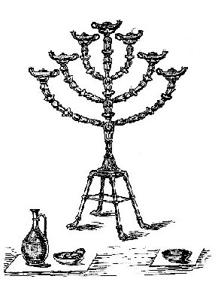
舊約時期以色列人在曠野支搭會幕敬拜真神，會幕中的每一樣物品都是由神親自指示而打造的；聖經告訴我們，這些都是天上真實敬拜帳幕的影子（來8:5），也就是說每一件聖物都彰顯著永恆恩典的一部分，讓我們能夠一瞥真神豐滿的榮耀。陳設餅桌是我們進入聖所後看見的第一樣聖物，是我們展開屬靈內在生活時，必須經歷的首要功課，也是神給予每位進入聖所者最基本的恩賜。
- 聖物的功用
- 金桌擺餅與奠酒
陳設餅桌是用皂莢木包金做成的，擺放在聖所靠北側，正對著靠南側的金燈臺。桌角有環也有槓，方便遷徙時扛抬。桌上經常擺放著十二塊餅，是用精選細麵揉捏燒烤而成的無酵餅，餅上還要放著淨乳香，這些都由祭司每週換班時更新。除此之外，用精金打造的盤子可以裝餅、調羹盛放乳香、爵與瓶用來奠酒，加上桌角的金環金槓與桌面的金牙邊，整張桌子金光閃閃，隆重輝煌。
- 蒙神保守與餵養
這張桌子的重點在於擺在桌上的陳設餅，它的原意是「面前餅」、「同在餅」，它具有雙重的意義。首先，十二張餅代表的是以色列的十二個支派，也就是神的子民；他們持續地被擺在神的面前，在金燈台的光照之下，他們是神所珍愛的，是領受了律法之光的蒙恩之民。在聖所中，桌上的餅與燈台的光，沉默而溫暖地述說著神堅貞且信實的愛。
另一方面，每隔七日當祭司換班時，撤換下來的陳設餅必須由祭司吃掉。這些祭司是代表全以色列人吃餅的，這也是聖所裡面唯一可吃的東西，代表神對於祂百姓的餵養，祂用話語供應生命。這領受會幕真理的摩西告誡以色列人說：「人活著不是單靠食物，乃是靠耶和華口裡所出的一切話。」（申8:3）先知耶利米也曾向神感恩說：「我得著你的言語就當食物吃了；你的言語是我心中的歡喜快樂，因我是稱為你名下的人。」（耶15:16）這「神口中的話」到了新約時期，就具體顯明為道成肉身的耶穌基督。
- 救恩的功效
- 主領我們到神前
陳設餅的桌子上擺著十二塊餅，象徵著主耶穌將我們托在祂的手上。這桌面的高度與至聖所裡的約櫃相同，也就是和施恩座底相同，今天你我能夠坦然無懼地朝見神，都是因為主耶穌捨命代贖的功效（來4:16），我們是因著主耶穌才蒙神悅納的，所以聖經上說，神藉著祂愛子的死，使我們與神和好，為要把我們毫無瑕疵地呈現在祂面前（西1:22）。
這桌子周圍的金牙邊保守著陳設餅不致掉落，金牙邊的英文crown意為冠冕，換言之，神用祂的榮耀保守著我們，一個也不失落（約18:9）。親愛的，你可知道我們都是神為祂自己的榮耀所創造的（賽43:7）！神特別吩咐摩西，這十二塊餅要用同等份量的細麵製作（利24:5），每塊餅大小相同。今天不論你是俊美能幹如約瑟，或是膽小怯懦如便雅憫，在神的眼中都是祂的心肝寶貝，被主耶穌捧在手心之中，在神的救贖計畫裡都蒙受了永不動搖的保守，而這一切都是為了要彰顯神的榮耀。
- 主使我們得生命
陳設餅不僅帶給我們安慰，它還要成為我們的食物。我們記得主耶穌曾經說過「我是從天上降下來生命的糧；人若吃這糧，就必永遠活著。」（約6:51）這是指著信祂的人就在祂復活的生命上有份，我們既與祂相聯結，就得到了生命的滋潤。這桌子上的餅和酒，讓我們聯想到今天教會裡的擘餅聚會。
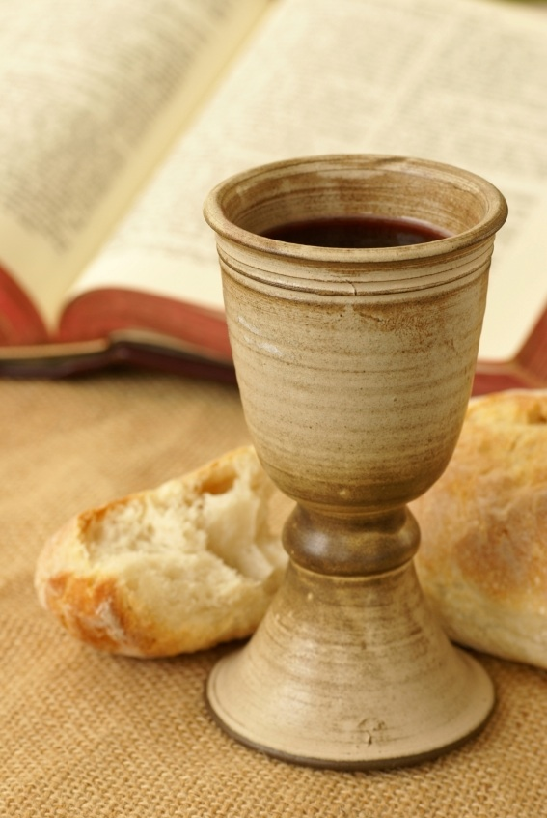
主耶穌在設立擘餅聖禮時說：「你們拿著吃，這是我的身體。」（可14:22）所以每當我們領受餅杯時，不只是為了紀念主（林前11:24），更是提醒我們共享主的生命，藉著聖靈（就是耶穌的靈）我們成為一個生命共同體，連接在教會身體上。親愛的聖徒啊，我們豈不都是見證了十字架的祭壇，經歷了受浸的洗濯盆，接著就來到擺著餅杯的桌子面前，享受與主同席的尊榮麼？
不僅如此，聖靈引導我們渴慕神的話語，如同祭司享用陳設餅。主耶穌說：「我對你們所說的話就是靈，就是生命。」（約6:63）如今主已復活升天，留下祂的話語給我們，這話語就是我們生命成長所需的養分，祂對我們是何等的顧念。桌子上任何時候都擺有陳設餅，不論何人只要來到桌前，都能從主得供應。
- 信徒的功課
- 珍惜主桌前相會
我們的主喜歡與人共享筵席，聖經記載只要有人邀約，主耶穌總是歡然赴宴。但是這裡有一個筵席是主耶穌吩咐門徒預備的（太26:19），席上有餅有酒，祂在最後的晚餐上設立了擘餅聚會的根源，這個聚會要一直持續到將來神的國度（路22:18）。我們每個禮拜如同祭司享用陳設餅，應當知道主耶穌是這張桌子的主人，我們受邀與祂約會，這可不是能夠隨意缺席或是隨便應付的，祂把你我當成朋友，讓我們能向祂傾心吐意，預嚐將來天上筵席的甘甜。
十二塊餅是神的心意，一個也不能少。祂像保護眼中瞳人般地呵護著你我（申32:10），然而我們是否珍惜每次奉祂名聚集的機會？我們有否留意十二塊餅是否都到齊了？還是我們總看見別人的缺陷，忘記自己也只是蒙恩的罪人？
- 愛慕主話語滋潤
現代人對於養生保健愈來愈重視，總是擔心自己身體，努力保養，然而我們對於屬靈生命的餵養卻常常忽略，或者熱衷追求特殊經驗，捨正餐而取偏食。一個基督徒如果不做好聖所內的功課，屬靈生命便無法健康成長，難以承受異教之風的吹拂（弗4:14）。這些功課包括熟讀聖經話語、順服聖靈帶領、祈禱聖徒相通，其中又以神的話語為ㄧ切的根基。
陳設餅桌最奇怪的地方就是四角上的環與槓，神如此設計是為了讓以色列人無論走到哪裡，都要把桌子也扛著去。這是提醒我們，無論遇到什麼樣的光景，總要記得我們是主用重價買贖回來的，祂的同在是我們生活的動力，祂的話語是我們生命的供應，這正是陳設餅桌的意義。
＊受浸得救見證＊
謝照明弟兄（99/10/3受浸）
我參加「台北基督徒聚會處」的每週聚會已有三年九個月了，在這裡認識了很多新朋友，大家都很親切，讓我覺得很溫暖。為什麼這裡的朋友會這麼親切善良呢？我想是因為聖靈充滿在這裡，所以待人處事間都表露了神的愛。
在這段時間裡，我學習禱告，也養成習慣凡事向神禱告，求神指示工作的方向，因此減少了很多工作上的壓力，也增加了我的智慧。

三年前，我卸下工作九年，領薪水的「台灣建築中心」執行長職務，恢復原來建築師的工作，在競爭激烈的商場上，我正憂慮將來該何去何從時，我便開始了禱告。三年來藉著時時的禱告，我有更多不一樣的思考。這三年來，我遇到了地主、金主、工程技術伙伴，因此籌組成立了開發建設公司。我提出「台北國際文化園區」的整體開發計畫案，在這裡擬安排三種使用項目。第一種規劃為「銀髮族的養生中心」；第二種規劃籌設年青人的「國際完全學園」；第三種規劃籌設「亞洲聖城福音培訓暨養生中心」。
聖經詩篇第一百二十七篇第一節：「若不是耶和華建造房屋，建造的人就枉然勞力；若不是耶和華看守城池，看守的人就枉然警醒。」前述「國際文化園區」的計畫，工作艱鉅又需要巨大的資源的投入；這三年來，藉著禱告，目前我已籌足第一期發展的經費，這真是神蹟！
感謝神的恩賜，從受洗後，願神幫助我、激勵我活出基督徒的樣式，學習成為神忠心的好管家，以榮耀祂的名！
本週各項聚會
今日 09:30 兒童主日學
10:00 中學生團契
11:00 慕道班 羅煜寰弟兄
11:00 初信造就班 暫停一次
15:00 造就聚會 呂允仁弟兄
基督愛教會九
週二 07:00 晨更聚會 危飛雲弟兄
撒母耳記上二
19:30 英文查經班
週三 19:30 交通禱告會 張致榕弟兄
耶利米書四十二
週四 15:00 姊妹聚會 李瑞蘋姊妹
週五 19:30 愛的團契 箴言六
週六 19:00 社青團契 趙聖勳弟兄
19:00 大專團契 聯合聚會

臺北市基督徒聚會處 第2145期2010.10.31
教會網站：http://www.taipeiassembly.org
主日上午 主日下午 下週主日上午 下週主日下午
聚會時間： 9時45分 3時正 9時45分 3時正
司 會： 陳水德弟兄 呂允仁弟兄
領 詩： 賴大隨弟兄 呂允仁弟兄 陳宗賢弟兄 蔣震彥弟兄
司 琴： 俞齊君姊妹 王清清姊妹 俞齊君姊妹 王清清姊妹
講 道： 羅煜寰弟兄 呂允仁弟兄 趙聖勳弟兄 蔣震彥弟兄
本週題目： 在我面前常擺陳設餅 下週題目： 基督徒應有的價值觀
本週經文： 出廿五23～30 利廿四5～9下週經文： 腓三7～8、林後六1～10
上午招待： 吳瑞碧姊妹 施兆利姊妹 下週招待： 龔白萍弟兄 彭瑞琴姊妹
徐子甯姊妹 林和東弟兄 楊晴智姊妹
臺北市中正區100南海路39號。電話（02）23710952傳真（02）23113751

耶和華啊，求你聽我的禱告，容我的呼求達到你面前！
我在急難的日子，求你向我側耳；不要向我掩面！ 我呼求的日子，求你快快應允我！ 詩篇一○二1~2

